Состав Думы Невьянского городского округа седьмого созыва

Фото | Ф.И.О., должность | Время предварительной  записи, телефоны | Приемные дни,  часы, место
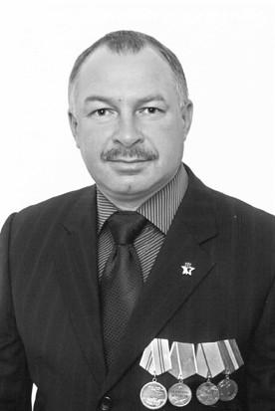 | Белоусов  Олег Владимирович  Депутат | 2-26-87
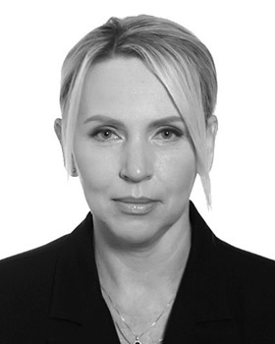 | Беляева  Светлана Геннадьевна  Депутат
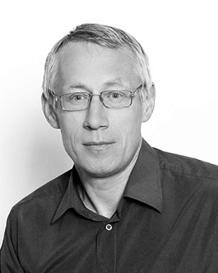 | Беляев  Михаил Юрьевич  Депутат
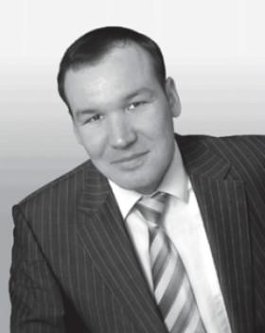 | Бузунов  Александр Валерьевич  Депутат
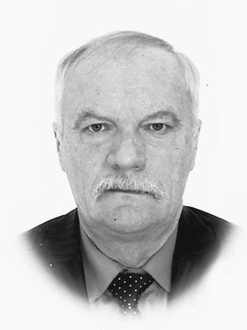 | Волков  Николай Александрович  Депутат
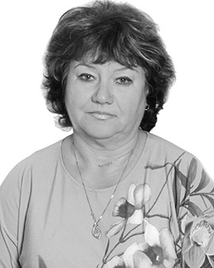 | Егорова  Любовь Васильевна  Депутат
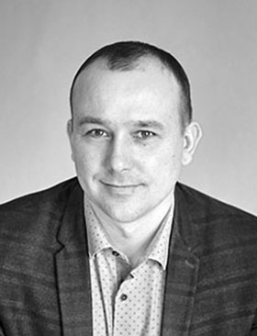 | Ермаков  Илья Сергеевич  Депутат
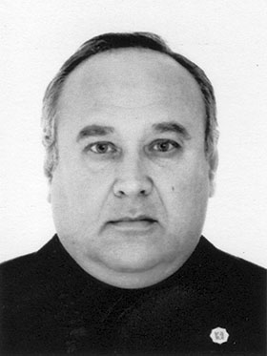 | Жаков  Евгений Андреевич  Депутат
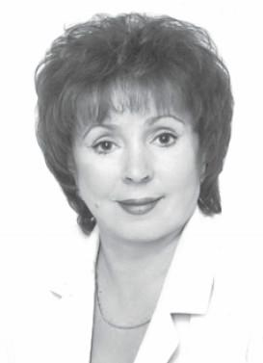 | Замятина  Любовь Яковлевна  Председатель Думы | 2-25-43 | 9:00-14:00 по пятницам  г. Невьянск, Сквер Демидова, 9
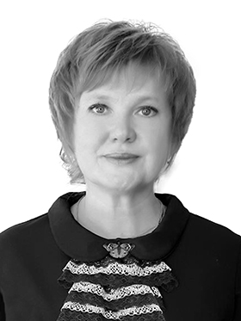 | Иванцова  Светлана Анатольевна  Депутат
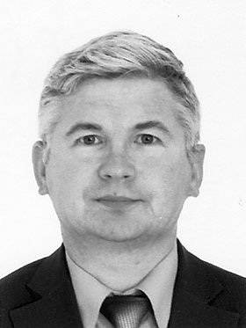 | Колногоров  Сергей Геннадьевич  Депутат
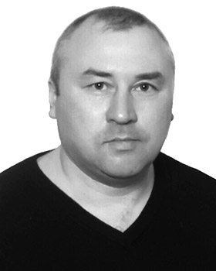 | Коновалов  Дмитрий Викторович  Депутат
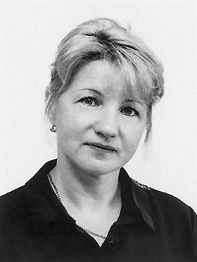 | Масленникова  Ольга Арифовна  Депутат

Морева
Марина Валентиновна
Депутат

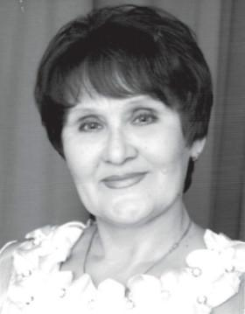 | Новосёлова  Любовь Николаевна  Депутат
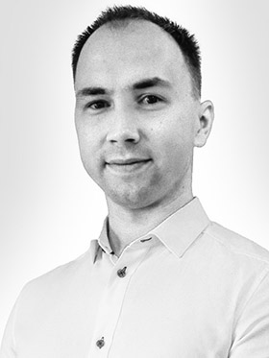 | Поляков  Павел Андреевич  Депутат

Попов
Алексей Александрович
Депутат
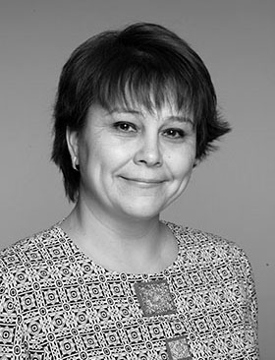 | Софронова  Татьяна Михайловна  Депутат
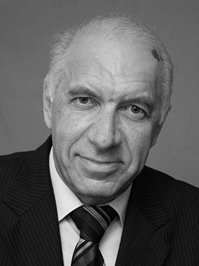 | Цаплин  Сергей Геннадьевич  Депутат | 4-12-00
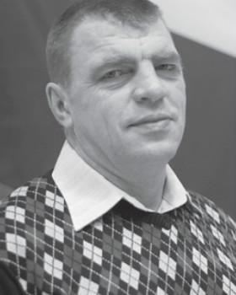 | Шпаков  Анатолий Валерьевич  Депутат

Аппарат

Главный специалист Думы НГО | Александрова Надежда Александровна
Бухгалтер Думы НГО | Кандалинцева Анна Анатольевна
Водитель Думы НГО | Чумичев Алексей Владимирович.

